**Конспект мастер-класса с детьми и родителями «Сделаем мир ярче»**

Автор: Пирова Зарина Ахмедовна.

Организация: МКДОУ « Хивский детский сад « Ромашка»

Цель: создание условий для овладения техниками рисования родителями и детьми с последующим применением в совместной деятельности.

Задачи:

* повышать педагогическую компетентность родителей в художественно-творческом развитии детей;(совместная деятельность)
* познакомить родителей и детей с техникой «рисования», также работать через гугол–форму, используя информационные технологии и интернет ресурсы.
* Задавать вопросы, получать ответы.
* способствовать установлению партнёрских отношений между родителями и педагогом.

Форма организации: мастер – класс.

Участники: родители, воспитатель, дети.

Предварительная работа:

1. Анкетирование родителей по результатам проведения предыдущего мастер – класса для выявления новой темы.
2. Разработка гугол формы, создание анкеты.
3. Анкетирование родителей

Через гугол- форму используя информационные -технологии и онлайн ресурсы.

Ссылка :https//docs.google.com/spreadsheets/d/1G3vHtJIW4vxfSPn6srpnlvYN5USI4UIOXHoLU5xyHL/edit?usp=drivesdk

1. Консультация для родителей «Значение техники рисования (совместная работа родителя и ребенка) , для всестороннего развития ребёнка».

Материалы и оборудование: магнитная доска, листы цветного картона, акварельные краски, кисти, баночки для воды, карандаши, распечатанные рисунки, информационные-технологии.

**Ход мастер – класса:**

**Воспитатель:** Добрый день, уважаемые родители и дети! Мы снова собрались вместе, и я предлагаю вашему вниманию мастер – класс на тему «Сделаем мир ярче». Сегодня я познакомлю вас с техникой рисования – «рисование акварелью», и конечно, каждый сможет продемонстрировать свои умения.

Также мы с вами научимся работать с гугол-формой, работать с информационными, интернет- ресурсами.

Мыс вами научимся создавать электронные анкеты с вопросами , отправлять друг другу через электронный адрес .

Научимся составлять падлет –доску,составлять таблицу .

**Воспитатель:** Добро пожаловать в волшебную школу «Рисовандия»!

- Ребята, вы любите рисовать? (ответы детей).

-А вы, уважаемые родители, любите рисовать вместе со своими детьми?

Я думаю, многие любят рисовать. Потому, что рисование доступно – поводил кисточкой по листу бумаги, уже рисунок; оно выразительно – можно выразить свои мечты, настроение; оно познавательно – помогает узнать, рассмотреть, понять, показать свои знания; оно продуктивно – рисуешь и обязательно что-то получается. Рисовать можно как угодно и чем угодно! Лёжа на полу, под столом, на столе. На листочке дерева, на газете. Разнообразие материалов ставит новые задачи и заставляет все время что-нибудь придумывать. А из каракуль и мазни в конце концов вырисовывается узнаваемый объект –Я. Ничем незамутнённая радость удовлетворения от того, что «это сделал Я – всё это моё!».

**Воспитатель:** Скажите мне, пожалуйста, что вам кажется в окружающем вас мире прекрасным и удивительным, красивым и необычным?

(Предполагаемые ответы: цветы, деревья, солнце, подарки, природа и т.д.)

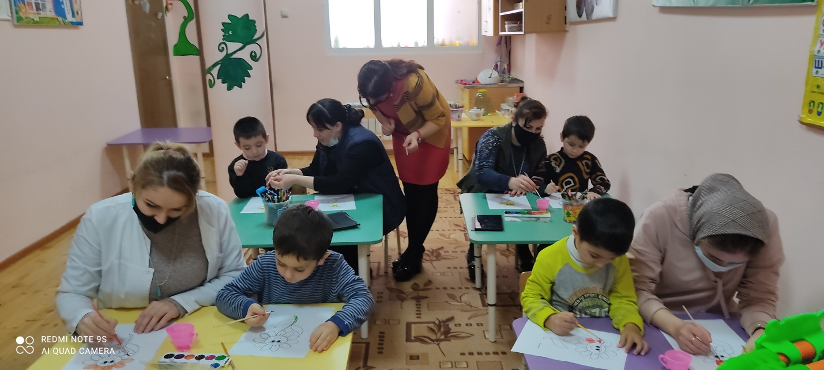

**Воспитатель:**  И сейчас я предлагаю украсить нашу группу, сделать её более яркой, уютной, нарисовав и разместив свои рисунки.

Для начала, вспомним, чем можно рисовать.

(Проводится **игра «Чудесный мешочек».** Воспитатель предлагает достать предмет с вопросом «Чем можно рисовать?» Дети отвечают: «Я рисую … (карандашами, кистью, красками, фломастером, пластилином и т.д.)

**Воспитатель:**Разнообразие изобразительных материалов делает изобразительную деятельность более привлекательной, интересной, а по мере овладения разными материалами у детей формируется своя манера изображения.

А если работать совместно с ребенком , это очень сближает , помогает детям социализироваться и научиться работать в команде. Ребенку очень важно , знать мнение родителя и очень приятно работать с вами за одно

**Показ:**

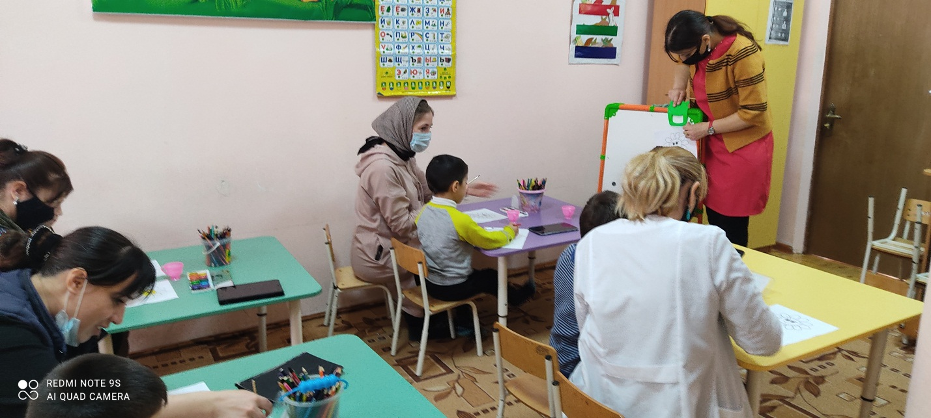

**-**Нам понадобится основа, на которой будем создавать изображение. Для этого возьмём лист. Затем нарисуем силуэт любого предмета или наклеим вырезанное изображение. Берём обычный клей ПВА и аккуратно по контуру или полностью «закрашиваем» им намеченный рисунок. Работать постараемся быстро, чтобы клей не высох, открываем акварельные краски, подбираем нужный цвет, при необходимости смешиваем и придаём рисунку выразительность с помощью цвета. Стоит только дотронуться кисточкой до рисунка, и акварель ручейками растекается, которая впитывает воду и краску.

**Воспитатель:** Перед вами на столах есть всё необходимое для творчества. Приступаем!?

**физкультминутка «Художница»**

На бумаге белой – белой

Соня нарисует смело – «рисуют» пальчиком в воздухе,

И деревья – руки вверх, наклоны влево-вправо,

И дома – руки над головой «крыша»,

Поле – разводят руками от груди в стороны,

Дождик – стучат пальцами по ладошке,

Мотылька – взмахи руками и пальцами.

**Воспитатель:** Какие красивые, оригинальные работы у нас получились. Я думаю, каждая из них может стать украшением нашей группы. Путешествие в школу «Рисовандию» подходит к концу и нам пора возвращаться.

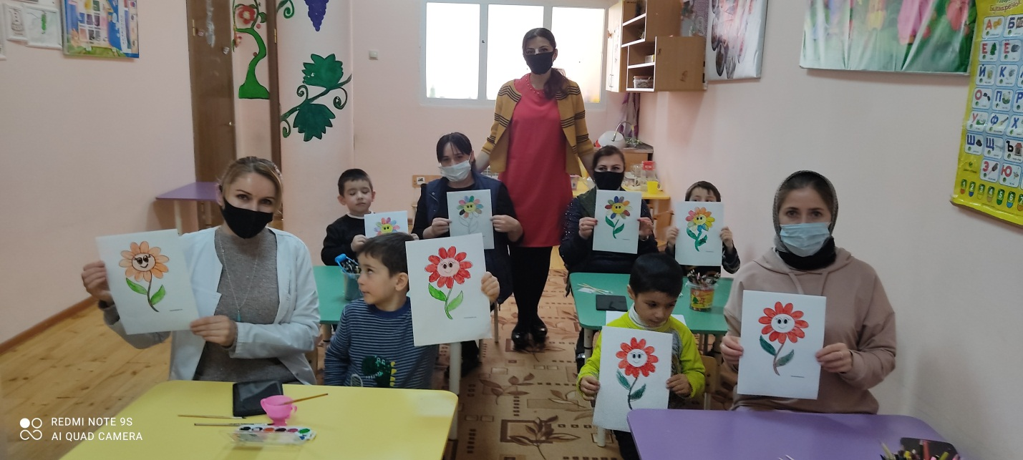

- Сегодня вы были настоящими художниками, просто волшебниками.

Могут руки людей сделать чудо любое:

И по белому полю можно выткать цветы,

И по синему небу вышить солнце златое,

Чтобы стало чуть больше на земле красоты.

А мы с вами взяли в руки кисти и соль

И немного фантазии и волшебства:

Нарисовали такое, что нам и не снилось.

Чтобы только сияли улыбками лица,

Только чтобы на свете жила красота!

- Большое спасибо всем: и детям, и взрослым. Благодарю вас за плодотворную творческую деятельность. А теперь наши ребята помогут родителям организовать выставку работ.

